Aufgabe 1

Ein idealer Würfel mit den Augenzahlen 1 bis 6 wird genau zweimal geworfen.
Gib alle möglichen Ergebnisse dafür an, dass das Produkt der Augenzahlen größer als 16 ist und bestimme die Wahrscheinlichkeit dieses Ereignisses.

Aufgabe 2

In einer Urne liegen 7 weiße und 2 schwarze Kugeln.
- Es wird zweimal nacheinander mit Zurücklegen je eine Kugel zufällig gezogen.
Gib die Wahrscheinlichkeit an, dass mindestens eine schwarze Kugel gezogen wird.
- Es wird zweimal nacheinander ohne Zurücklegen je eine Kugel zufällig gezogen.
Gib die Wahrscheinlichkeit an, dass keine schwarze Kugel gezogen wurde.

Aufgabe 3

Ein Laplace-Würfel mit den Augenzahlen 1, 2, 3, 4, 5 und 6 wird zweimal geworfen.
Bestimme die Wahrscheinlichkeit dafür, dass mindestens eine Sechs gewürfelt wird. Zeichne ein zugehöriges Baumdiagramm.

Aufgabe 4

In einer Lostrommel befinden sich noch genau zehn Lose, darunter sind nur zwei Gewinne. Karla zieht zwei Lose.
- Zeichne ein zugehöriges Baumdiagramm. Mit welcher Wahrscheinlichkeit zieht Karla dabei nur Nieten?
- Lukas behauptet, dass das Ergebnis „zwei Nieten ziehen“ genauso wahrscheinlich ist wie das Ereignis „genau einen Gewinn ziehen“.
Stimmt das? Begründe.

Aufgabe 5

Peter würfelt mit einem Würfel 100-mal und stellt sein Ergebnis grafisch dar.

Vervollständige die Tabelle.

Augenzahl | 1 | 2 |  | 4 | 5
absolute Häufigkeit |  | 14 | 18 |  |  | 16
relative Häufigkeit

Aufgabe 6

Geworfen wird ein Laplace-Würfel mit den Augenzahlen 1, 2, 3, 4, 5 und 6.
Kreuze an, ob die Aussage wahr oder falsch ist.

 | Aussage | wahr | falsch
a) | Nach jeweils 6 Würfen erscheint immer eine „6“.
b) | Es kann sein, dass man innerhalb von 6 Würfen sogar drei „Sechsen“ würfelt.
c) | Es ist sicher, dass bei 100 Würfen mindestens einmal die „6“ dabei ist.
d) | Wenn man schon 20-mal gewürfelt hat und keine „6“ dabei war, dann ist die Chance 1 zu 6, im nächsten Wurf eine „6“ zu bekommen.
e) | Nacheinander 2 - 5 - 4 - 2 - 3 zu würfeln ist genauso wahrscheinlich wie 6 - 6 - 6 - 6 - 6.
f) | Es kann passieren, dass man beim Würfeln 10-mal hintereinander die „6“ erhält.
g) | Bei 600 Würfen erwartet man eine „6“ etwa 100-mal.
h) | Die Wahrscheinlichkeit, genau im 100. Wurf eine „6“ zu würfeln, ist kleiner als 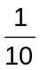.

Aufgabe 7

In einer Klasse mit 27 Schülern haben 9 Schüler ihre Hausaufgaben nur unvollständig angefertigt. Alle anderen fertigten ihre Hausaufgabe vollständig an.
Die Lehrerin wählt zufällig zwei Hefte aus.
- Mit welcher Wahrscheinlichkeit wählt die Lehrerin ein Heft mit vollständiger und ein Heft mit unvollständiger Hausaufgabe aus?
- Mit welcher Wahrscheinlichkeit wählt die Lehrerin zwei Hefte mit vollständiger Hausaufgabe aus?
- Franz hat seine Hausaufgaben unvollständig erledigt. Wie groß ist die Wahrscheinlichkeit, dass die Lehrerin sein Heft auswählt?

Aufgabe 8

Auf dem Weg zur Arbeit fährt Herr Meyer immer an zwei Ampeln vorbei. Er stellt fest, dass die erste Ampel beim Herankommen mit einer Wahrscheinlichkeit von 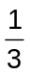 auf grün schaltet, die zweite mit einer Wahrscheinlichkeit von 25 %.
- Zeichne das zugehörige Baumdiagramm.
- Berechne die Wahrscheinlichkeiten für folgende Ereignisse:
A:= „Herr Meyer kann ohne Anhalten beide Ampeln passieren.“
B:= „Herr Meyer muss an beiden Ampeln anhalten.“
C:= „Herr Meyer muss an genau einer Ampel anhalten.
- Begründe, dass P(A) + P(B) + P(C) = 1 gilt.

Aufgabe 9

Variante 1:

Hannes nimmt an der schriftlichen Fahrschulprüfung teil.
Zu jeder Frage gibt es fünf Antwortmöglichkeiten, wobei nur eine richtig ist. Bei zwei Fragen hat er keine Ahnung und kreuzt einfach eine der fünf Antwortmöglichkeiten an.
- Berechne die Wahrscheinlichkeit, dass beide Antworten richtig angekreuzt sind.
- Mit welcher Wahrscheinlichkeit ist keine Antwort richtig angekreuzt?

Variante 2:

Hannes nimmt an der schriftlichen Fahrschulprüfung teil.
Zu jeder Frage gibt es fünf Antwortmöglichkeiten. Bei zwei Fragen hat er keine Ahnung und kreuzt einfach nur an.
- Berechne die Wahrscheinlichkeit, dass beide Antworten richtig angekreuzt sind.
- Mit welcher Wahrscheinlichkeit ist keine Antwort richtig angekreuzt?

Aufgabe 10

Bei einer Qualitätskontrolle wurde eine Stichprobe von 18 Metallnieten, die beim Schiffsbau eingesetzt werden, untersucht. Die gemessenen Längen (in mm) wurden notiert. Sie betragen 18,1; 18,0; 18,2; 18,2; 17,9; 18,1; 17,8; 17,8; 18,0; 17,9; 17,9; 18,0; 18,0; 17,9; 17,8; 18,0; 18,0; 18,1 (Angaben in mm).

- Bestimme für jede Länge die absolute und relative Häufigkeit.
- Zeige, dass Modalwert, arithmetisches Mittel und Median der Stichprobe gleich sind. Zeige durch Veränderung eines einzigen Wertes in der obigen Stichprobe, dass die drei genannten Kenngrößen auch voneinander verschieden sein können.
- Stelle die absoluten Häufigkeiten in einem Säulendiagramm dar.
- Stelle die relativen Häufigkeiten als Kreisdiagramm dar.
Aufgabe 11

Sebastian fährt mit dem Kanu entlang der Unstrut von Straußfurt bis nach Blütengrund (Naumburg, Mündung der Unstrut in die Saale).
In fünf Etappen legt er diese Strecke auf der Unstrut zurück.
1. Straußfurt – Sömmerda
2. Sömmerda – Sachsenburg
3. Sachsenburg – Ritteburg
4. Ritteburg – Wangen
5. Wangen – Blütengrund

Etappe | Entfernung  auf der Unstrut in km
Straußfurt – Sömmerda | 10,6
Sömmerda – Sachsenburg | 18,8
Sachsenburg – Ritteburg | 17,9
Ritteburg – Wangen | 21,1
Wangen – Blütengrund | 36,4

- Erstelle eine Rangliste für die Entfernungen auf der Unstrut.
- Bestimme für die angegebenen Etappen das Minimum, das Maximum, die Spannweite, das arithmetische Mittel und den Median der Entfernungen auf der Unstrut.
- Stelle die Angaben in einem geeigneten Diagramm dar.

Aufgabe 12

In der Übersicht sind die Hausmüllabfälle ausgewählter kreisfreier Städte und Landkreise Thüringens für das Jahr 2012 dargestellt.

Kreisfreie Stadt / Landkreis | Hausmüll in Kilogramm pro Einwohner
Altenburger-Land | 106,9
Eichsfeld | 140,3
Gotha | 77,1
Greiz | 153,3
Hildburghausen | 130,3
Ilm-Kreis | 202,8
Kyffhäuserkreis | 150,8
Nordhausen | 154,8
Saale-Holzland-Kreis | 121,7
Saale-Orla-Kreis | 137,3
Saalfeld-Rudolstadt | 137,3
Schmalkalden-Meiningen | 148,1
Sömmerda | 143,4
Sonneberg | 159,4
Stadt Eisenach | 128,9
Stadt Erfurt | 176,9
Stadt Gera | 153,3
Stadt Jena | 130,2
Stadt Suhl | 167,2
Stadt Weimar | 168,0
Unstrut-Hainich-Kreis | 158,9
Weimarer Land | 213,7
Nach Thüringer Allgemeine, 17.01.2014 Seite TCTH2, Bezug auf Statistisches Landesamt

- Bestimme das arithmetische Mittel.
- Berechne die Spannweite des Hausmüllaufkommens.
- Erstelle ein geeignetes Diagramm zum Vergleich der Landkreise Altenburger-Land, Gotha, Ilm-Kreis und Weimarer Land.
- Weise durch Rechnung nach, ob die einzelnen Aussagen wahr sind.
(A1) Der Landkreis Weimarer Land hat mehr als das 2,5-fache des Müllaufkommens vom Landkreis Gotha.
(A2) Der Landkreis Sömmerda hat ein etwa um 20 % höheres Müllaufkommen als der Landkreis Altenburger-Land.
(A3) Wenn man das Maximum und das Minimum der Werte in der Tabelle der Thüringer Allgemeine nicht mit berücksichtigt, bleibt der Mittelwert etwa gleich.
- Untersuche, ob die Aussage (A3) für jede Liste mit Daten gilt.

Aufgabe 13

Folgende Zahlenreihe ist gegeben: 8; 12; 13; 17.
- Ergänze diese Zahlenreihe durch eine weitere Zahl so, dass sich das arithmetische Mittel und die Spannweite nicht ändern.
- Ergänze diese Zahlenreihe durch eine weitere Zahl so, dass sich das arithmetische Mittel vergrößert, die Spannweite aber gleich bleibt.
- Ergänze diese Zahlenreihe durch zwei weitere Zahlen so, dass sich das arithmetische Mittel nicht ändert, aber die Spannweite vergrößert.
- Ergänze diese Zahlenreihe durch zwei weitere Zahlen so, dass das arithmetische Mittel gleich bleibt und die Spannweite doppelt so groß wird.

Aufgabe 14

Hannes, Georg und Theresa haben ihre Größe gemessen. Hannes ist 1,72 m.
Georg ist 8 cm größer als Hannes. Theresa ist nur 1,64 m.
Sie wollen in ihre Arbeitsgruppe noch ein Mädchen wählen, so dass sich das arithmetische Mittel der Größen nicht verändert.
Kreuze an, welches Mädchen sie auswählen müssten. Begründe deine Entscheidung rechnerisch.

Maria: 1,68 m Gina: 1,71 m Johanna: 1,72 m

Aufgabe 15

Die Avenida-Therme in Hohenfelden hat folgende Anzahlen von Badegästen bekannt gegeben.

Wochentag | Montag | Dienstag | Mittwoch | Donnerstag | Freitag | Samstag
Anzahl der Badegäste | 168 | 157 | 193 | 348 | 425 | 413

- Berechne die durchschnittliche Besucherzahl.
- Wie viel Badegäste müssten am Sonntag die Avenida-Therme besuchen, so dass die durchschnittliche Besucherzahl von 300 Badegästen pro Tag erreicht wird.

Aufgabe 16

Für eine Packung mit Bonbons wurde Folgendes ausgezählt.
Farbe | gelb | orange | pink | rot | lila | grün | blau
Anzahl | 4 | 1 | 8 | 7 | 2 | 10 | 8

- Wie viel Prozent der Bonbons sind in dieser Packung grün?
- Wie groß ist die Wahrscheinlichkeit, beim zufälligen Ziehen eines Bonbons aus dieser Packung einen gelben Bonbon zu bekommen?
- Wie groß ist die Wahrscheinlichkeit beim zufälligen Ziehen eines Bonbons aus dieser Packung keinen roten Bonbon zu bekommen?
- Gib ein unmögliches Ereignis für das zufällige Ziehen eines Bonbons an.
- Gib die möglichen Ergebnisse an, wenn beim zweimaligen Ziehen der erste Bonbon
orange (o) ist.
Aufgabe 17

In einem Behälter liegen rote und weiße Kugeln. Insgesamt sind es 51 Stück. Die Wahrscheinlichkeit, eine rote Kugel zu ziehen, beträgt 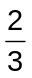.
Gib die Anzahl der roten und der weißen Kugeln in diesem Behälter an.

Aufgabe 18

Variante 1:

Ein Glücksrad wird in 12 gleich große Felder geteilt. Für das Schulfest soll es so gebaut werden, dass die Wahrscheinlichkeit für …
- Hauptgewinne 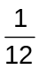,
- Trostpreise 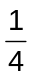,
- Nieten und
- „Noch einmal drehen“ 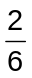 beträgt.
Zeichne dieses Glücksrad.

Variante 2:

Für das Schulfest soll ein Glücksrad so gebaut werden, dass die Wahrscheinlichkeit für …
- Hauptgewinne 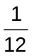,
- Trostpreise 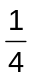,
- Nieten 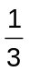 und
- „Noch einmal drehen“ 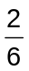 beträgt.
Zeichne dieses Glücksrad.

Aufgabe 19

Die Buchstaben der Wortgruppe „MATHE MACHT SPASS“ werden auf Karten geschrieben und umgedreht. Nach dem Vermischen wird eine Karte gezogen.
Mit welcher Wahrscheinlichkeit wird ein A gezogen?

Aufgabe 20

Um sich Flächeneinheiten besser vorstellen und umrechnen zu können, wird in einem Mathematikbuch für jede Flächeneinheit ein Beispiel genannt. Für einen Quadratdezimeter wird als Beispiel die Größe der Handfläche angegeben. Aus einer 6. Klasse möchten 10 Schüler diese Angabe überprüfen. Dazu „übertragen“ sie ihre Hand auf ein Quadratzentimeterraster und zählen die Fläche aus. Sie ermitteln:

Name | Jannik | Marten | Sören | Christina | Sarah | David | Tim | Robert | Michelle | Max
Handgröße  in cm² | 118 | 103 | 110 | 93 | 102 | 90 | 101 | 91 | 99 | 99

- Erstelle eine Rangliste.
- Bestimme für die ermittelten Werte das Maximum, das Minimum, die Spannweite, den Modalwert und den Median.
- Berechne das arithmetische Mittel.
- Veranschauliche die Werte aus der Tabelle in einem geeigneten Diagramm.
- Veranschauliche eine der Kenngrößen in demselben Diagramm.

Aufgabe 21

Entscheide, ob die Ereignisse „unmöglich“, „sicher“ oder „möglich, aber nicht sicher“ sind. Kreuze an.

Ereignis | „unmöglich“ | „sicher“ | „möglich, aber nicht sicher“
a) Aus einem Behälter, in dem sich nur blaue Kugeln befinden, wird eine blaue Kugel gezogen
b) Jedes der vier Familienmitglieder von Familie Lustig hat an einem anderen Tag Geburtstag.
c) Jedes Kind hat eine Mutter.
d) Mit dem Spielwürfel mit den Augenzahlen 1, 2, 3, 4, 5 und 6 wird eine Sieben gewürfelt.

Aufgabe 22

In einem Multiple-Choice-Test sollen zwei Fragen beantwortet werden. Genau eine der vier Antwortmöglichkeiten ist jeweils richtig. Für jede Frage wird zufällig ein Kreuz gesetzt.
- Bestimme die Wahrscheinlichkeit dafür, dass …
beide Kreuze richtig gesetzt wurden.
mindestens ein Kreuz richtig gesetzt wurde.
- Die Hälfte der Teilnehmer des Multiple-Choice-Tests hat beim zufälligen Ankreuzen mindestens eine Frage richtig beantwortet.
Ist diese Aussage wahr? Begründe.

Aufgabe 23

Um seiner Schwester den Zugang zu seinem PC zu erschweren legt Jan ein aus zwei Zeichen bestehendes Passwort fest. Dafür kann er die 26 kleinen Buchstaben des Alphabets und die 10 Ziffern verwenden.
- Ermittle die Wahrscheinlichkeit dafür, dass Sabine das Passwort beim ersten Versuch herausfindet, wenn es …
nur aus Buchstaben
nur aus verschiedenen Buchstaben
aus Buchstaben und Ziffern besteht.
- Durch systematisches Probieren möchte Sabine das Passwort knacken.
Bestimme für - jeweils die maximale Zeit, die Sabine zum Knacken des Passwortes benötigt.

Aufgabe 24

Ein idealer Würfel mit den Augenzahlen 1, 2, 3, 4, 5 und 6 wird zweimal geworfen.
Berechne die Wahrscheinlichkeiten für folgende Ereignisse:
- Es werden gleiche Augenzahlen geworfen.
- Es werden eine Augenzahl und ihr Nachfolger geworfen.
- Die Summe beider Augenzahlen ist gerade.
- Die Differenz beider Augenzahlen ist ungleich Null.
- Das Produkt der Augenzahlen ist zweistellig.
- Die Augensumme ist eine Primzahl.

Aufgabe 25

Eine Maschine wird aus den Bauteilen von zwei Zulieferfirmen zusammengesetzt. Firma 1 garantiert das Funktionieren ihrer Teile mit einer Wahrscheinlichkeit von 96 % und Firma 2 räumt ein, dass 3 % ihrer Produkte fehlerhaft sind.
- Zeichne ein zugehöriges Baumdiagramm.
- Berechne die Wahrscheinlichkeit mit der die komplette Maschine funktioniert.

Aufgabe 26

Ein regelmäßiger Tetraeder mit den Augenzahlen 1, 2, 3, 4 wird zweimal geworfen.
Berechne die Wahrscheinlichkeit, dass genau eine der geworfenen Zahlen eine Primzahl ist. Gib alle möglichen Ergebnisse an.

Aufgabe 27
g
b
r
g
g
b
Das nebenstehende Glücksrad wird gedreht.
- Gib für jedes mögliche Ergebnis beim einmaligen Drehen die zugehörige Wahrscheinlichkeit an. Vervollständige dazu die Tabelle.

Farbe
Wahrscheinlichkeit

- Formuliere eine Prognose über die Anzahl der zu erwartenden Ergebnisse, wenn das Glücksrad 100-mal gedreht wird. Begründe.
- Kinder dürfen zweimal das Glücksrad drehen. Bei zweimal rot erhalten sie ein kleines Präsent.
Für 100 Kinder werden zwei Präsente eingeplant. Entscheide, ob diese Anzahl ausreichend ist. Begründe.

Aufgabe 28

Konrad hat zur Veranschaulichung der Anzahl der Geschwister seiner Mitschüler folgendes Diagramm erstellt.
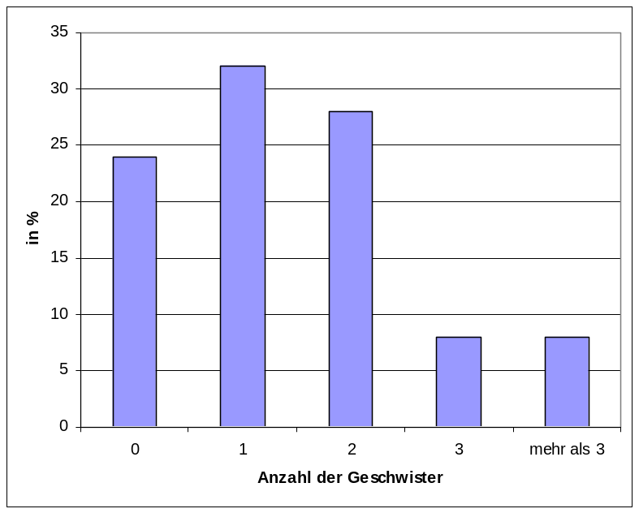

Bewerte anhand des Diagramms folgende Aussagen.
- Mindestens 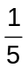 der Mitschüler sind Einzelkinder.
- Mehr als die Hälfte der Mitschüler haben mindestens zwei Geschwister.
- Die Anzahl der Kinder mit vier Geschwistern ist größer als die mit drei Geschwistern.
- Es gibt viermal so viel Schüler mit einem Geschwisterkind wie mit drei Geschwistern.
- Höchstens 70 % der Schüler haben Geschwister.
- Mehr als 30 % haben ein Haustier.

Aufgabe 29

Ein Laplace-Tetraeder mit den Augenzahlen 1, 2, 3, 4 wird zweimal geworfen.
Berechne die Wahrscheinlichkeit dafür, dass die Summe der gewürfelten Augenzahlen …
- mindestens 7 beträgt.
- maximal 3 ist.
- mindestens 4 ist.
- größer als 8 ist.

Aufgabe 30

Tippschein „2 aus 5“
1 | 2 | 3 | 4 | 5
 | x |  | x
Eine Lehrerin spielt mit ihren Schülern Minilotto „2 aus 5“. Dafür beschriftet sie fünf gleichartige Kugeln mit den Zahlen 1, 2, 3, 4 und 5 und steckt alle Kugeln in einen Beutel. Sie lässt jeden ihrer 24 Schüler einen Tippschein ausfüllen und anschließend werden zwei Kugeln mit einem Griff gezogen. Dieses Minilotto führt sie zehnmal in der Klasse durch.
Jeder der auf seinem Tippschein die zwei richtigen Zahlen angekreuzt hat, hat somit gewonnen und bekommt einen Kaugummi.
Entscheide, wie viele Kaugummis die Lehrerin mindestens bereithalten sollte. Begründe.
240 120 24 30 50

Aufgabe 31

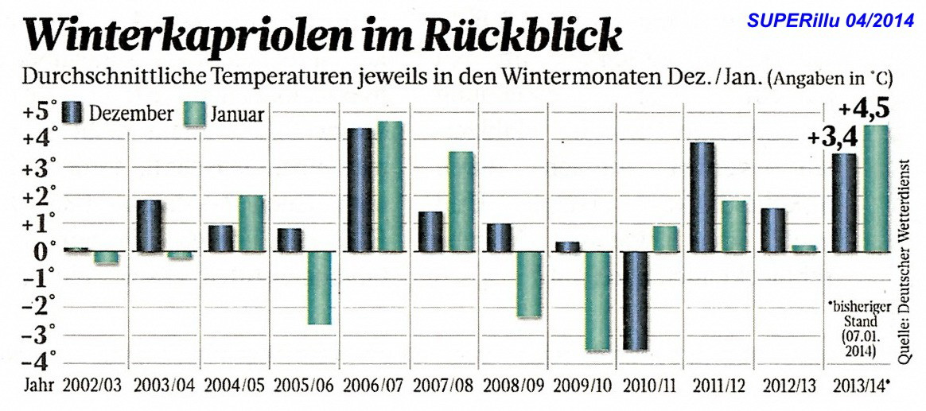

Variante 1:

- Erläutere kurz den Inhalt des Diagramms.
- Ermittle die Jahreswechsel, für die die Wintermonate Dez./Jan. die größte und die kleinste Spannweite haben.

Variante 2:

- Dem Diagramm sind für 2004/05 die Werte 0,9 und 2,0 zu entnehmen. Was bedeuten diese Werte.
- Bei welchem Jahreswechsel ist die Durchschnittstemperatur im Dezember von 1,4°C auf 3,6°C im Januar gestiegen?

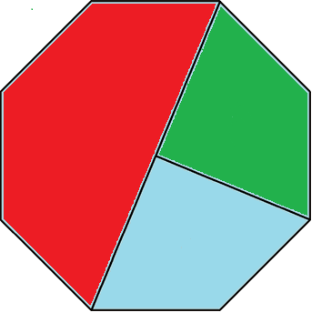
Aufgabe 32

Anna und Peter spielen mit einem achteckigen Kreisel (siehe Abbildung): Sie drehen den Kreisel und schauen, auf welche Seite gekippt er stehenbleibt. Anna hat den Kreisel einmal schon gedreht und das Ergebnis war grün. Sie behauptet nun, dass grün am häufigsten als Ergebnis vorkommen wird.
rot
blau
grün
Bist du mit Annas Aussage einverstanden? Begründe.

Aufgabe 33

Anna und Peter spielen mit einem achteckigen Kreisel (siehe Abbildung): Sie kreiseln jeder einmal. Wenn der Kreisel bei Rot stehenbleibt, bekommt man nichts. Bei Grün bekommt man einen Bonbon und bei Blau vier Bonbons. Sie wiederholen das Spiel 8-mal.
rot
blau
grün

- Wie viele Bonbons sollten bereitgestellt werden, damit in jedem Fall die Bonbons ausreichen? Wie viele Bonbons werden nach deiner Meinung tatsächlich an die Kinder gegeben? Begründe deine Meinung.

In einer Klasse haben sich Gruppen mit je acht Kindern gebildet. Jeder kreiselt einmal und das Ergebnis wird notiert. Folgendes wurde ermittelt.

Schüler | Gruppe 1 | Gruppe 2 | Gruppe 3 | Gruppe 4
1 | grün | blau | grün | grün
2 | rot | rot | rot | grün
3 | rot | blau | grün | grün
4 | blau | grün | grün | blau
5 | rot | grün | blau | rot
6 | blau | rot | blau | grün
7 | rot | blau | rot | rot
8 | rot | blau | rot | grün
Anzahl der Bonbons:

- Ermittle jeweils die Anzahl der Bonbons, die jede Gruppe erhält.
- Bestimme die Spannweite sowie den Modalwert für die Anzahl der Bonbons, die die Gruppen erhalten.
- Wie verändert sich die Spannweite, wenn die letzten beiden Schüler in der Gruppe 2 die Farbe Grün kreiseln?

Aufgabe 34

Anna und Peter spielen mit achteckigen Kreiseln. Anna zeigt Peter zwei solche Kreisel:

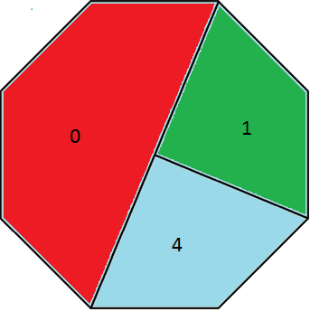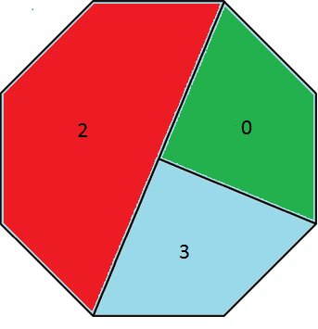
Peter darf sich einen Kreisel auswählen, mit dem er spielen möchte. Er bekommt in jeder Runde so viele Bonbons von Anna, wie auf dem Feld steht.
Was würdest du Peter empfehlen, welchen Kreisel soll er wählen? Begründe deine Meinung.

